ПРОФОРИЕНТАЦИОННАЯ ДЕЯТЕЛЬНОСТЬ
В ОБРАЗОВАТЕЛЬНОМ ПРОСТРАНСТВЕ ЛИЦЕЯ

Р.Г.Арсланова, заместитель директора по учебной работе
МБОУ «Лицей №149 с татарским языком обучения»
Советского района г.Казани

Выбор профессии – это выбор социального положения, связанного с профессией. Профессиональная ориентация предполагает осознание собственных склонностей и способностей к одному или нескольким видам профессиональной деятельности.
Под профессиональной ориентацией мы понимаем «выбор из множества профессий тех, которые наиболее соответствуют потребностям и возможностям человека и пользуются спросом на рынке труда» [6, С.132].
Выбор профессионального пути выпускником школы является одним из важнейших событий его личностного и жизненного самоопределения. Исследования ученых в различных областях свидетельствуют о том, что профориентационная работа должна проводиться интенсивно, для того, чтобы помочь выпускникам сделать правильный жизненный выбор. Школа всегда решала проблему оказания помощи своим ученикам в выборе профессии. Правильно выбранная профессия соответствует интересам и склонностям человека, находится в полной гармонии с призванием. В таком случае профессия приносит радость и удовлетворение.
Цель исследования - организация профориентационной деятельности среди учащихся школы в выборе будущей профессии с использованием программного обеспечения.
В соответствии с поставленной целью были определены следующие задачи:
-разработать фактографическую базу данных (БД), инструмент профориентационной деятельности;
- внедрить фактографическую базу данных (БД) в учебно-воспитательный процесс;
- проанализировать и обобщить результаты практической деятельности;
- экспериментально проверить эффективность разработанной базы данных.
Подготовка к поступлению в профессиональное учебное заведение является основным мотивом учения старшеклассников. Главной целью для выпускников школы становится получение знаний, которые должны обеспечить прием в намеченное учебное заведение. Никто не отрицает, если ребенок участвует во всех мероприятиях, уверенно сдает ЕГЭ, получает высокие баллы, следовательно, поступает в то учебное заведение, о котором мечтал много лет. «Успешность учебной работы учащихся зависит в известной мере от их способностей, а развитие, формирование их способностей в свою очередь зависит от того, как ребенок осваивает передаваемые ему в ходе обучения знания, перед педагогом встает задача: учитывая способности учащихся во всем их многообразии и индивидуальных особенностях, вместе с тем и формировать их в надлежащем направлении» [8, С.139].
Одним из признаков способностей является высокая результативность в каком-либо виде деятельности. Личность старшеклассника должна быть всесторонне развита, это означает, что у него должно быть всестороннее развитие способностей, для этого должны быть доступны разные сферы человеческой деятельности. «Между всесторонним развитием способностей и интересов существует теснейшая взаимосвязь: с одной стороны, развитие способностей совершается в деятельности, которая стимулируется интересами, с другой – интерес к той или иной деятельности поддерживается ее успешностью, которая в свою очередь обусловлена соответствующими способностями» [8, С.139].
В качестве инструмента для проведения профориентационной работы является разработка и создание фактографической БД «Высшие учебные заведения г. Казани».
Учащимся лицея нелегко выбирать свою будущую профессию с учетом своего интереса к ней, наличия соответствующих ей способностей, и с учетом настоящей и будущей востребованности этой специальности обществом. Справиться с трудностями, возникающими при принятии решения, им поможет, в некоторой мере, данная фактографическая БД.
При выборе программного обеспечения мы остановились на программе СУБД Microsoft Access. Microsoft Access – это популярная настольная СУБД, имеет высокие скоростные характеристики [5]. Эта программа позволяет даже мало подготовленному пользователю создать свою базу данных, обрабатывать данные с помощью форм, запросов и отчетов, проводить анализ таблиц.
Нами была разработана главная форма “Учебные заведения” и подчиненные ей формы “Выпускники”, “Факультет”, “Специальность”, “Форма обучения”.
В данной форме отображаются данные о высших учебных заведениях: название, адрес, тип заведения, телефон, базовое образование, необходимое для поступления в данное высшее учебное заведение. В эту форму введены подчиненные формы: “Факультет”, “Специальность”. По этим формам мы можем увидеть, какие факультеты имеются в данном учебном заведениии, и, соответственно, какие специальности.Также в эту форму для наглядности мы ввели подчиненную форму “Выпускники”. По этой форме мы можем отслеживать, в какое учебное заведение поступил выпускник, на какой факультет и какую специальность он выбрал.
Например, нам нужно узнать в какое учебное заведение поступил выпускник, на какой факультет и по какой специальности получает образование. Для этого потребуется ввести в запрос данные из четырех таблиц: «Учебные заведения», «Выпускник», «Факультет», «Специальность», выбрать нужные поля. (Рис. 1.).
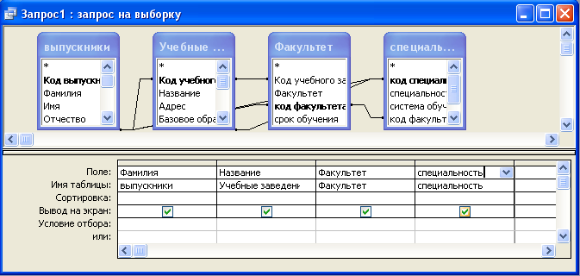
Рис. 1. Запрос на выборку

Также была разработана главная форма “Выпускники” и подчиненные ей формы: “Учебные заведения”, “Факультет”, “Специальность” (рис.2.).
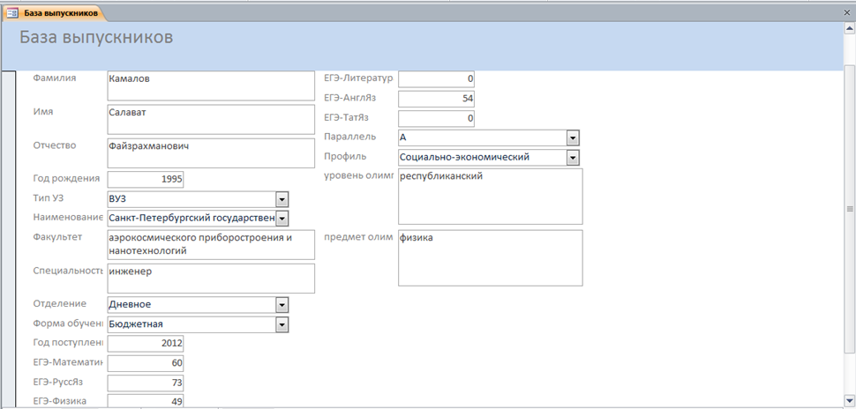
Рис. 2. Главная форма «Выпускники»
В форме «Выпускники» отображаются данные о выпускниках лицея: фамилия, имя, отчество, класс, профиль класса. В подчиненной форме «Учебные заведения» мы видим, в какое учебное заведение поступил данный выпускник, на какой факультет он поступил, по какой специальности он обучается, по какой форме и на каком отделении. В подчиненной форме «Выбор ЕГЭ» мы видим, какие предметы он сдал и сколько баллов заработал. В подчиненной форме «Участие в олимпиадах» мы видим, по каким предметам выпускник принимал участие в олимпиадах и какого уровня.
Например, нам нужно узнать в какое учебное заведение поступил выпускник, на какой факультет и по какой специальности получает образование. Для этого потребуется ввести в запрос данные из двух таблиц: «Учебные заведения», «Выпускник», выбрать нужные поля.
За 2011-2012 учебный год количество поступивших в высшие учебные заведения составляет 96,2%, на первом месте стоит профессия инженера, количество учащихся-выпускников, выбравших эту профессию, составило 28%, профессия экономиста встала на второе место – 16%, на третьем месте - профессия юриста, специалиста и появились новые специальности: экология, инноватика на производстве, инностранные языки (турецкий и арабский языки) – по 8% (рис.2.).

Рис.2. Выбор специальности учащимися-выпускниками за 2011-2012 год
На выбор профессии, особенно в 2011-2012 году, повлияло участие выпускников на олимпиадах, конференциях и выбор ЕГЭ. Это говорит о том, что ребята целенаправленно начинают участвовать во всех этих мероприятиях для того, чтобы успешно поступить в ВУЗ, тем более, что многие ВУЗы на льготных основаниях принимают выпускников на профильные факультеты по тому или иному предмету.
Статистические данные, полученные нами в результате исследования, позволили сделать вывод, что самыми популярными в выборе учащихся-выпускников высшего учебного заведения для получения профессии является П(Ф)У (31,1%), на втором месте – КНИТУ им.Кирова (20,3%), на третьем месте – КНИТУ им.Туполева ( 8,1%).
Выбор учащимися данных учебных заведений объясняется рядом причин:
- лицей сотрудничает на протяжении нескольких лет с данными вузами;
- эти вузы постоянно проводят интернет-тестирования, олимпиады, конференции, Дни открытых дверей, предоставляет учащимся лаборатории для показа демонстрационных опытов; на базе П(Ф)У проводится Поволжская научно-практическая конференция им.Лобачевского; на базе КНИТУ им.Кирова - «Химический бум», действуют профессорские классы с лекториями по разным предметам; на базе КНИТУ им.Туполева - выставки технического творчества;
- каждый из этих вузов предоставляет возможность поступить в вуз на льготных основаниях при условии победы на олимпиаде, конференции (каждый вуз решает самостоятельно какая олимпиада и какая конференция может являться гарантом для поступления на льготных основаниях).
Выводы: Полученные данные исследования показали, что профориентационная работа в школе возможна и в этой деятельности должны участвовать все субъекты образовательного пространства. База данных по высшим учебным заведениям помогает старшеклассникам быстрее ориентироваться в поиске вуза, факультета, специальности. Участие ребят в различных мероприятиях даст возможность успешно сдать ЕГЭ и правильно выбрать профессию.

Литература:
- Диалоги о выборе профессии (беседа с профконсультантом) / Казань, МТиЗ РТ, 2004.- 51с.
- Зеер Э.Ф. Психология профессионального развития: учеб. Пособие для студ. высш. учеб. заведений / Э.Ф.Зеер. – М.: Издательский центр «Академия», 2006. – 240с.
- Ибрагимова Л.Т. Мотивация учебной деятельности // Сборник методических материалов в помощь педагогам-психологам образовательных учреждений / Казань, Школа, 2005. - С.233-260
- Концепция модернизации российского образования на период до 2010 года // Вестник образования, 2002.- № 6.- С.10-44
- Кузин А.В. Базы данных: Учеб. Пособие для студ. высш. учеб. заведений / А.В.Кузин, С.В.Левонисова. – М.: Издательский центр «Академия», 2005. – 320с.
- Мордовская А.В., Панина С.В., Макаренко Т.А. Основы профориентологии / Учебное пособие для бакалавров, М.: Юрайт. 2011. - 235с.
- Пономаренко Л.П., Белоусова Р.В. Психология для старшеклассников / Ч.1, 10 класс, М.: Владос, 2003. - 223с.
- Рубинштейн С.Л. Основы общей психологии: в 2т. Т.II. – М.: Педагогика, 1989. – 328с.
- Черникова Т.В. Профориентационная поддержка старшеклассников / М.: Глобус. 2006. - 252с.
- Чистякова С.Н. Профессиональная ориентация школьников. Организация и управление / С.Н.Чистякова, П.Н.Захаров. - М.: Педагогика,1987. - 146 с.

ПРОФОРИЕНТАЦИОННАЯ ДЕЯТЕЛЬНОСТЬ
В ОБРАЗОВАТЕЛЬНОМ ПРОСТРАНСТВЕ ЛИЦЕЯ

Р.Г.Арсланова, заместитель директора по учебной работе
МБОУ «Лицей №149 с татарским языком обучения»
Советского района г.Казани

Аннотация: В данной работе представлен материал по разработке и внедрению фактографической базы данных для профориентационной деятельности старшеклассников. Только общими усилиями всех субъектов образовательного пространства лицея можно добиться правильного выбора профессии.
Ключевые слова: база данных, профориентационная деятельность, выбор профессии, ВУЗ.
PROFESSIONAL ACTIVITIES
IN THE EDUCATIONAL SPACE OF THE LYCEUM

R.G.Arslanova, Deputy Director on educational work
MBGEI «Lyceum №149 with the Tatar language of instruction»
the Soviet district of Kazan

Abstract: In this work contains material on the development and implementation of fact data base for career-guidance activity of high school students. Only by common efforts of all subjects of the educational space of the Lyceum you can achieve the correct choice of profession.
Keywords: database, professional activities, choice of profession and UNIVERSITY.

